Р.В. Гурина
РАНГОВЫЙ АНАЛИЗ В ПЕДАГОГИЧЕСКИХ
ОБРАЗОВАТЕЛЬНЫХ СИСТЕМАХ

Важную роль в оценке качества образования играет использование объективных систем и методов контроля. Закон рангового распределения - один из наиболее общих законов развития любой системы: технической, биологической, социальной относится. Методики построения ранговых распределений и их последующее использование в целях оптимизации ценоза составляют основной смысл рангового анализа, содержание и технология которого представляют собой, по сути, новое фундаментальное направление, сулящее большие практические результаты [1- 5].
Рассмотрим сначала понятийный аппарат и сущность ценологического подхода. Ценозом называют многочисленную совокупность особей. Количество особей в ценозе - мощность популяции. Такая терминология пришла из биологии из теории биоценозов. Профессор МЭИ Б.И.Кудрин перенес понятие ценоза из биологии в технику ("биоценоз" - сообщество): в технике особи - технические изделия, технические параметры, а многочисленную совокупность технических изделий (особей) называют техноценозом ) [1,2] . В случае социальных систем особи - это люди. Тогда по аналогии, социоценозом будем называть любую социальную систему, в том числе и класс. Первая процедура в ранговом анализе - ранжирование. По Г.К. Селевко ранжирование - процедура упорядочения объектов по степени выраженности какого-либо качества: изучаемые объекты располагаются в ряд в порядке убывания уровня исследуемого качества [6. С.48 ].
Под ранговым распределением понимается распределение, полученное в результате процедуры ранжирования последовательности значений параметра, поставленных соответственно рангу. Ранг- это номер особи по порядку в некотором распределении. Если в качестве параметра рассматривается мощность популяции (численность, которой представлен вид в ценозе), то в этом случае распределение называется ранговым видовым. Если фигурирует какой-либо из видообразующих параметров, тогда распределение будет ранговым параметрическим. Таким образом, в ранговом видовом распределении ранжируются виды, в параметрическом – особи [5].
Известна закономерность: чем меньше численность вида в ценозе (мощность популяции), тем выше его основные видообразующие параметры. И в этом находит свое проявление один из фундаментальных законов природы [3].
По Б.И.Кудрину параметрический закон рангового распределения особей (Н-распределение) имеет вид гиперболы [1]:
$W = \frac{A}{r ^{β}}$, (1)
где А - максимальное значение параметра особи с рангом 1, т.е. в первой точке (или коэффициент аппроксимации); r - номер ранга, β - ранговый коэффициент, характеризующий степень крутизны кривой распределения, (причём наилучшим состоянием техноценоза является такое состояние, при котором параметр находится в пределах: 0,5 ≤ β ≤ 1,5).
Строго математически каждое распределение в графической форме представляет собой совокупность точек, получаемых по экспериментальным данным. Закон оптимального построения техноценоза гласит, что оптимальное состояние достигается при β =1 (для идеального изолированного техноценоза, каких в природе не существует). Как правило реальное распределение резко отличается от идеального, но в одной или двух точках могут пересекаться. При сравнении этих кривых, делают вывод: что реально нужно сделать в ценозе, чтобы точки реальной кривой стремились лечь на идеальную кривую [3]. Таким образом эта процедура обозначает направление оптимизации техно-, био-, социоценозов: определение способов, средств и критериев его улучшения. Оптимизация – одна из сложнейших и важнейших задач ценологической теории [3,5]. Вторая оптимизационная процедура – устранение аномальных отклонений в ранговом распределении (то есть тех точек, которые выпадают из кривой распределения). Ценоз, в том числе социоценоз, оптимизируется двумя путями:
- Номенклатурная оптимизация, под которой понимается целенаправленное изменение состава ценоза – отсев слабых особей, устремляющее видовое распределение социоценоза по форме к каноническому (образцовому, идеальному).
- Параметрическая оптимизация – целенаправленное изменение (улучшение) параметров отдельных особей, приводящее социооценоз к более устойчивому, и , следовательно, эффективному состоянию (в случае образовательной подготовки в педагогических системах параметрическая оптимизация – целенаправленное улучшение уровня учебной подготовки слабых учащихся, которые ухудшают всю систему).
Важно понять, что в социоценозе, также как и в био- и техноценозе, существует глубокая, фундаментальная связь между численностью видов (объемом популяции) и уровнем их основных видообразующих параметров. Поэтому оптимизация может осуществляться не только за счет изменения параметров, но также и путём изменения численности особей данного вида в ценозе. Выбор пути зависит от конкретной ситуации.
По ценологической концепции Б.Кудрина "ценозы имеют свои законы. Например, в любом классе, в любой школе есть отличники и двоечники. Но если собрать всех отличников в одном классе, то спустя время, в нём образуются свои двоечники, если еще и еще раз отберём – отсев будет повторяться. Так в социуме. Так в природе. Так и в технике. Причём нигде нельзя обойтись без "двоечников" и без "отличников". Если тех или других не будет – ценоз развалиться, рухнет Это математически, на графиках, на сотнях кривых просчитано" [7 . С.3]. Социоценоз под названием "общество" устроен так же. По Б.И.Кудрину новых видов от всего числа особей (в любом ценозе) лишь 5-10% («ноева каста»), но 40-60% от общего количества видов. Массовые, так сказать, серийные виды («саранчовая каста»), те, что недавно были новыми, составляют 40 - 60 % количества особей, но 5-10 % количества видов.
Б.А.Сосновский, проводя классификацию статистических распределений в "Лабораторном практикуме по общей психологии", указывает на Н-распределение, классифицируя его под названием "крайне ассиметричного распределения" рис. 1 [8. С.105]. (Название не совсем удачное, так как осью симметрии в данном случае может быть биссектриса квадранта).
Рис. 1. Крайне ассиметричные распределения [8 ,с.105]

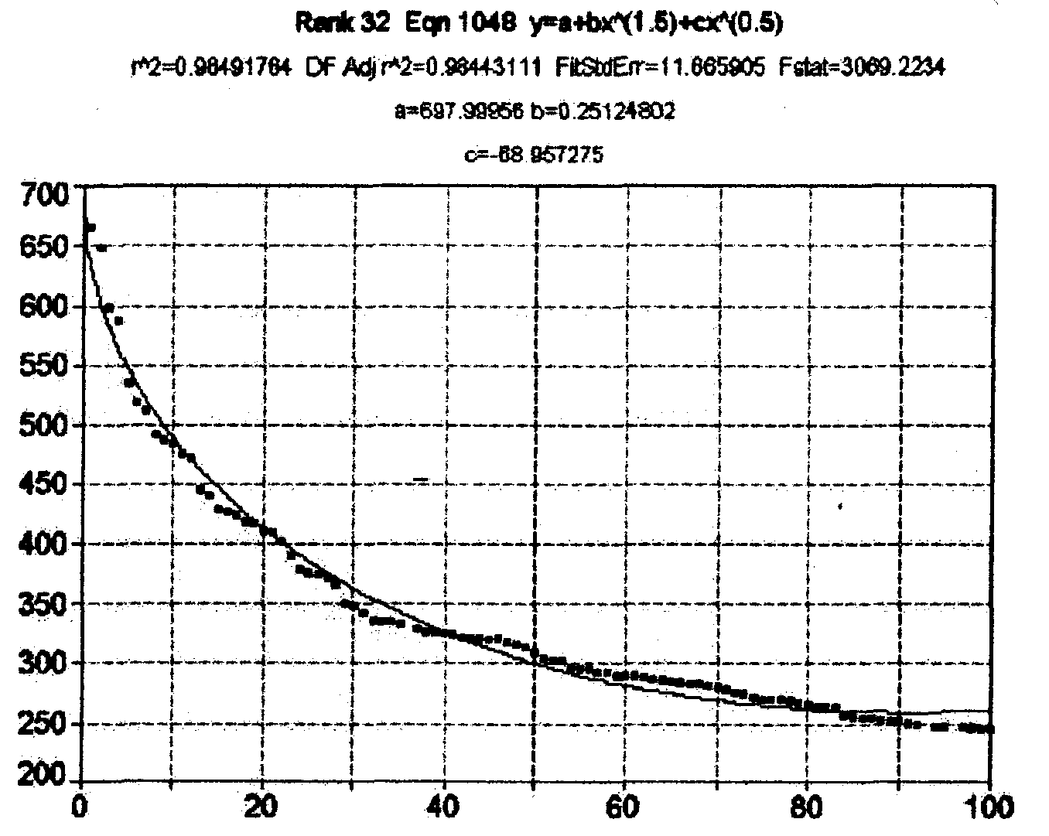 r
W

Рис.2. График рангового распределения 100 лучших среднихобщеобразовательных учреждений России (школы, лицеи, гимназии) по рейтингу 2000 года с аппроксимацией:
Ось Х: r – ранговый номер учреждения,
Ось У: рейтинг в баллах.

По Б.А.. Сосновскому, такое распределение характерно для зависимости населения капиталистических стран от величины материальной обеспеченности [8. С.106]. Эти данные только подтверждают справедливость перенесения теории техноценоза на социальные системы.
Если рассмотреть совокупность средних общеобразовательных учреждений г. Ульяновска как ценоз, то в видовом распределении общеобразовательные средние школы будут представлять самую мощную популяцию - "серийный вид" (или, по Б.И.Кудрину – "саранчовая каста"), в котором сосредоточено большинство учащихся (особей). Второй по мощности популяцией можно назвать средние общеобразовательные школы, осуществляющие профилизацию обучения. Популяцию гораздо меньшей мощности составляют школы нового типа, тесно взаимодействующие с вузами, содержащие в своей структуре профильные классы при вузах, в которых работают вузовские преподаватели. И, наконец, выделяются редкие популяции, представленные всего лишь несколькими видовыми экземплярами ("ноева каста"), которые тоже являются школами нового типа: лицеи, гимназии, авторские школы.
Чтобы проверить, допустимо ли распространять ранговый анализ на педагогические системы, мы исследовали около 50 графиков: рейтинговые распределения школьников – участников олимпиад по физике, математике, проводимых Ульяновским государственным университетом (УлГУ) по результатам (в баллах); рейтинговые распределения школ г. Ульяновска по количеству выпускников, поступивших в УлГУ, распределения учащихся классов по итоговой успеваемости, по результатам контрольных работ и др. Построения и аппроксимации их ранговых распределений показали один и тот же результат: эти ранговые распределения являются Н-распределениями вида (1).
Для примера приводим два графика: рангового распределения 100 лучших средних общеобразовательных учреждений России (школы, лицеи, гимназии) (рис. 2) и 42 лучших школ России (рис.3) в 2000 г. по данным рейтинговых таблиц, опубликованных в журнале «Карьера» [9. С.76-77]. (Среди 42 общеобразовательных школ России в рейтинговом распределении за 2000 г. школа №40 г. Ульяновска занимает 34 место). Была проведена аппроксимация этих экспериментальных графических зависимостей с помощью компьютерной программы, получены теоретические кривые гиперболического вида и соответствующие им функциональная зависимость:
$W =b + \frac{A}{r ^{β}}$, ( 2)
где W - рейтинг в баллах, причём, для распределения средних общеобразовательных школ А= 852; β = 0,3; b = 250; для распределения 100 средних общеобразовательных учреждений России А= 650,7; β = 0,5, b = 216.
Рис. 3. График рангового распределения рейтинга общеобразовательных школ
России в 2000 г..

Как видно из рис. 2 , экспериментальные точки хорошо ложатся на теоретическую кривую аппроксимации. «Завал хвоста» гиперболы в распределении на рис. 3 свидетельствует о том, что школы за ранговыми номерами № 35- 42 не заслуженно включены в списки лучших (верхние и нижние рейтинговые границы, как правило, устанавливаются субъективным решением судей). Если максимальное число баллов полученное школой под ранговым номером 1 соответствует 750, то по закону рангового распределения (2), соответствующему данной зависимости, минимальное число баллов в рейтинговой таблице должно быть 280 (нижняя рейтинговая граница). Знание закона рангового распределения позволяет устанавливать объективные рейтинговые рамки любых оценочных мероприятий в педагогических статистических системах. Таким образом, в ранговом анализе заложен большой прогностический потенциал и вид графиков (рис. 2-3) подтверждает справедливость использования рангового анализа для оценки качества системы среднего образования России как части социальной системы (социума).
В целях оптимизации процесса обучения в ФМК школы №40 при УлГУ используется ранговый анализ, предполагающий учет законов развития профильного ФМК как социальной системы. Исследовался ценоз - физико-математические классы Ульяновского госуниверситета (УлГУ) при школе № 40 в 2001 году, число особей (учащихся в них) - 110 (два 10-х класса и два 11-х класса). Ранговому анализу подвергалась успеваемость учащихся по русскому языку и математике за 1-ый семестр обучения в профильном классе ( т.е у 11-классников исследовалась успеваемость за 10 класс в 1-ом семестре). Первый ранг присваивался учащемуся, имеющему максимальный балл по данному предмету -5+ (олимпиадники, медалисты) "5-" соответствует среднему баллу 4,7; " 4+ " соответствует баллу 4,2- 4,4; "4-" соответствует среднему баллу "3,7", и так далее. Средний балл каждого учащегося высчитывался по текущим оценкам из журнала как среднее арифметическое за 1-ый семестр 10-го класса (отношение суммы баллов к числу оценок). К концу первого полугодия учащиеся (особи) распределяются по успеваемости в соответствии с реальным ранговым распределением, типичный вид которого представлен на рис.4.
"Завал хвоста" гиперболы сигнализирует о необходимости срочных мер оптимизации. Изломы реальных кривых показывают, что система находится в неустойчивом состоянии: необходимо поднять "хвост" успеваемости, или уменьшить число особей с оценкой 2 (отчисление). Кривые рангового распределения успеваемости учащихся ФМК за разные годы имеют аналогичный вид.
В физико-математические классы принимаются учащиеся, имеющие в аттестате только "4" и "5". Средний балл успеваемости по математике и физике за 9 класс составляет, как правило, около 4,5 (данные из аттестатов), средний балл успеваемости по русскому языку – около 4. Тем не менее, в конце 1-го семестра образуется ранговая система, в состав которой входят учащиеся с разной успеваемостью, в том числе образуются и "двоечники", если их слишком много – более 10% – системе угрожает опасность: цель может быть не достигнута.

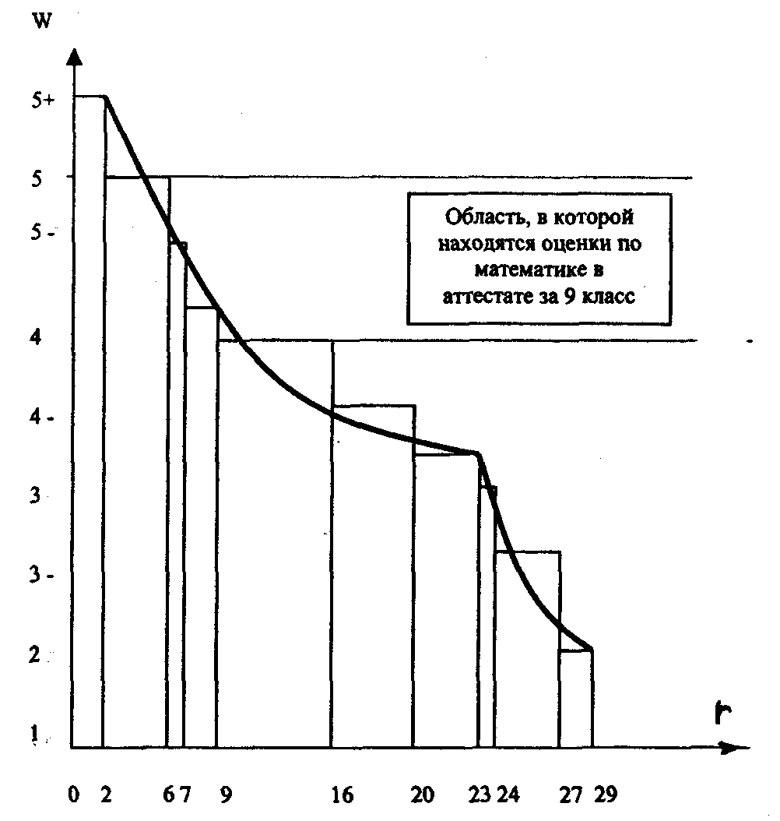

Рис.4. Кривая рангового распределения успеваемости 10 В (физико-математического) класса школы за I-ое полугодие (2001 г.) по математике: W - средний балл (отношение суммы баллов, набранных за полугодие, к числу оценок), r - ранговый номер ученика.

Рис. 5. Диаграммы успеваемости учащихся физико-математического класса «Г» школы №40 г. Ульяновска за 1992-1994 учебные годы по полугодиям.

Итак, полученные результаты свидетельствуют в пользу рангового анализа: школьные классы, учебные группы представляют собой ранговые системы, для которых справедливо Н-распределение и его необходимо учитывать в педагогической практике. Например, он позволяет прогнозировать результаты обучения: количество двоек на группу на любом экзамене должно составлять не более 5-10% от общего числа оценок. То же относится и к отличным оценкам. В выпускном классе из 25 учащихся по закону рангового распределения не может быть более 2-х медалистов. Если их больше, остальные медалисты "дутые". Перекосы в этом аспекте свидетельствует о серьёзных искажениях (нарушениях) в образовательной системе.
Ежегодно из ФМК школы №40 при УлГУ отчисляются около 20% неуспевающих (номенклатурная оптимизация), а в течение двух лет ведется кропотливая работа педагогов по повышению уровня успеваемости учащихся (параметрическая оптимизация). Результаты этой работы иллюстрируют, к примеру, графики изменения среднего балла успеваемости учащихся ФМК по литературе и физике (рис.5) [10]. Из графиков видно, что контингент поступивших в ФМК имеет средний балл по физике – 5 (все отличники), средний балл по литературе – 4,5. Средний балл успеваемости класса снижается по физике – до четырёх баллов, по литературе – до 3,5 баллов. В процессе номенклатурной и параметрической оптимизации систем, средний балл успеваемости этих классов на выпуске (оценки в аттестате) возрастает до 4,5 по физике и до 4 по литературе. При поступлении в вуз эти учащиеся попадут в новую ранговую систему, где каждый займет свое место в новом Н-распределении.

Выводы:
Метод рангового анализа перенесён на педагогические системы. Школьные коллективы, классы, учебные группы представляют собой ранговые системы – для них справедлив закон рангового Н-распределения, который важно учитывать в педагогической практике;
- закон рангового распределения является работающим регулятивом оптимизации образовательной системы как социоценоза;
- учёт закона рангового распределения является необходимым условием успешного функционирования любой образовательной системы, так как позволяет производить объективную оценку качества образовательного процесса и прогнозировать пути оптимизации (номенклатурная, параметрическая);
- определены прогностические возможности рангового анализа в педагогических системах;
- показана возможность использования рангового анализа в технологии оценки и контроля качества образования в общеобразовательных учреждениях.
Содержание и технология рангового анализа представляют собой новое фундаментальное направление, сулящее большие практические результаты в педагогике.

Литература
1.Кудрин Б.И. Введение в технетику. 2-е изд., переработанное, дополненное. Томск: Изд. Томск. Госуниверситета, 1993.
2. Рябко Б.Я., Кудрин Б.И., Завалишин Н.Н., Кудрин А.И. Модель формирования статистической структуры биоценозов.- Известия Сиб Отделения АН СССР. Серия биолог.наук. Вып.1, 1978.
3.Гнатюк В.И. Ранговый анализ техноценозов. / Электрика. 2001. №8.
4.Кудрин Б.И., Жилин Б.В., Лагуткин О.Е., Ошурков М.Г. Ценологическое определение параметров электропотребления многономенклатурных производств. Тула: Приок.кн.изд-во, 1994.
5. Математическое описание ценозов и закономерности технетики. Философия и становление технетики. Вып.1, вып.2."Ценологические исследования". Абакан: Центр системных исследований, 1996.
6. Селевко Г.К., Басов А.В. Новое педагогическое мышление: педагогический поиск и экспериментирование. – Ярославль,1991.
7.Афанасьев А. Бог играет в кости? // Росийская газета.1997. 18 февраля.
8. Сосновский Б.А. Лабораторный практикум по общей психологии . М.:Просвещение, 1979.
9. Воробьева И., Трушин А. Удар в sсhool // Карьера, 2001. №4.

